### 交通費精算

|  |  |  |  |  |  |
| --- | --- | --- | --- | --- | --- |
| 機能 | 般 | シ | 設 | 経 | W |
| (1)交通費精算の起票 | ○ | × | × | × | × |
| (2)交通費精算のワークフロー | ○ | × | × | × | ○ |
| (3)交通費精算の参照 | ○ | ○ | ○ | ○ | ○ |

(1)交通費精算の起票

各種伝票で共通的な入力方法については「2.1.2.1 起票」を参照し、

当項では伝票個別の申請内容の入力方法について記載します。

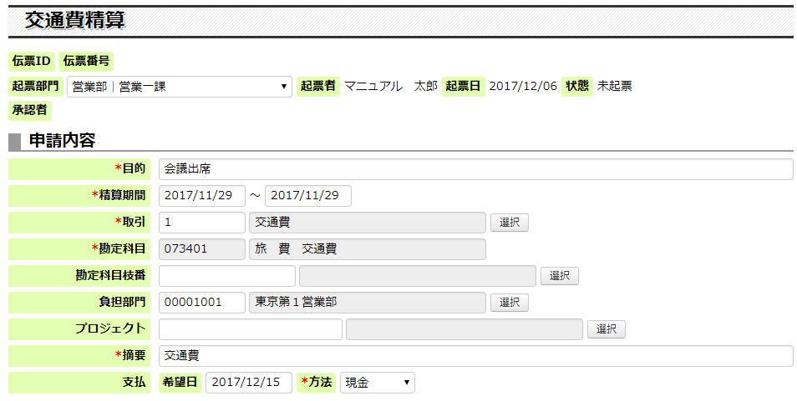

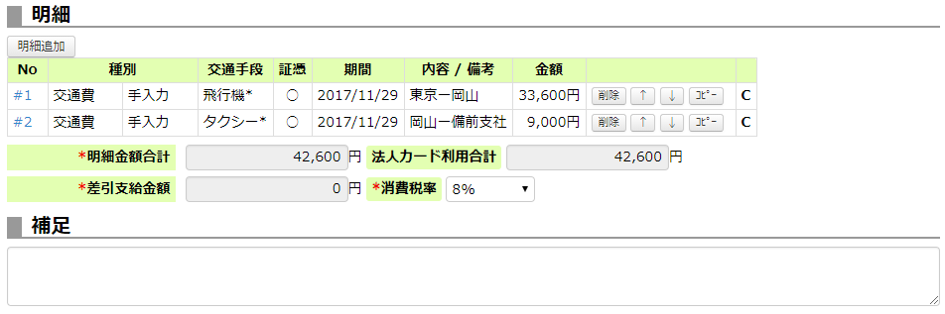

取引の選択を行うことで勘定科目枝番や負担部門の選択が可能になります。

主な項目の説明は以下の通りです。

|  |  |
| --- | --- |
| 項目名 | 説明 |
| 取引 | 経費の使用用途たる取引を選択してください。 |
| 勘定科目 | 選択した取引に紐付く勘定科目が自動入力されます。 |
| 勘定科目枝番 | 取引・画面項目設定によって、任意入力/自動入力(変更不可)/ブランク(入力不可)/非表示に分かれます。 |
| 負担部門 | 取引・画面項目設定によって、任意入力/自動入力(変更不可)/ブランク(入力不可)/非表示に分かれます。 |
| プロジェクト | 取引・画面項目設定によって、任意入力/自動入力(変更不可)/非表示に分かれます。 |
| 摘要 | 取引に対するデフォルト摘要文言が自動入力されますが、任意で変更可能です。 |
| 明細金額合計 | 明細の金額から自動計算されます。 |
| 消費税率 | 基本的には変更不要です。起票時点での有効な消費税率が初期表示されています。 |

明細の追加・変更

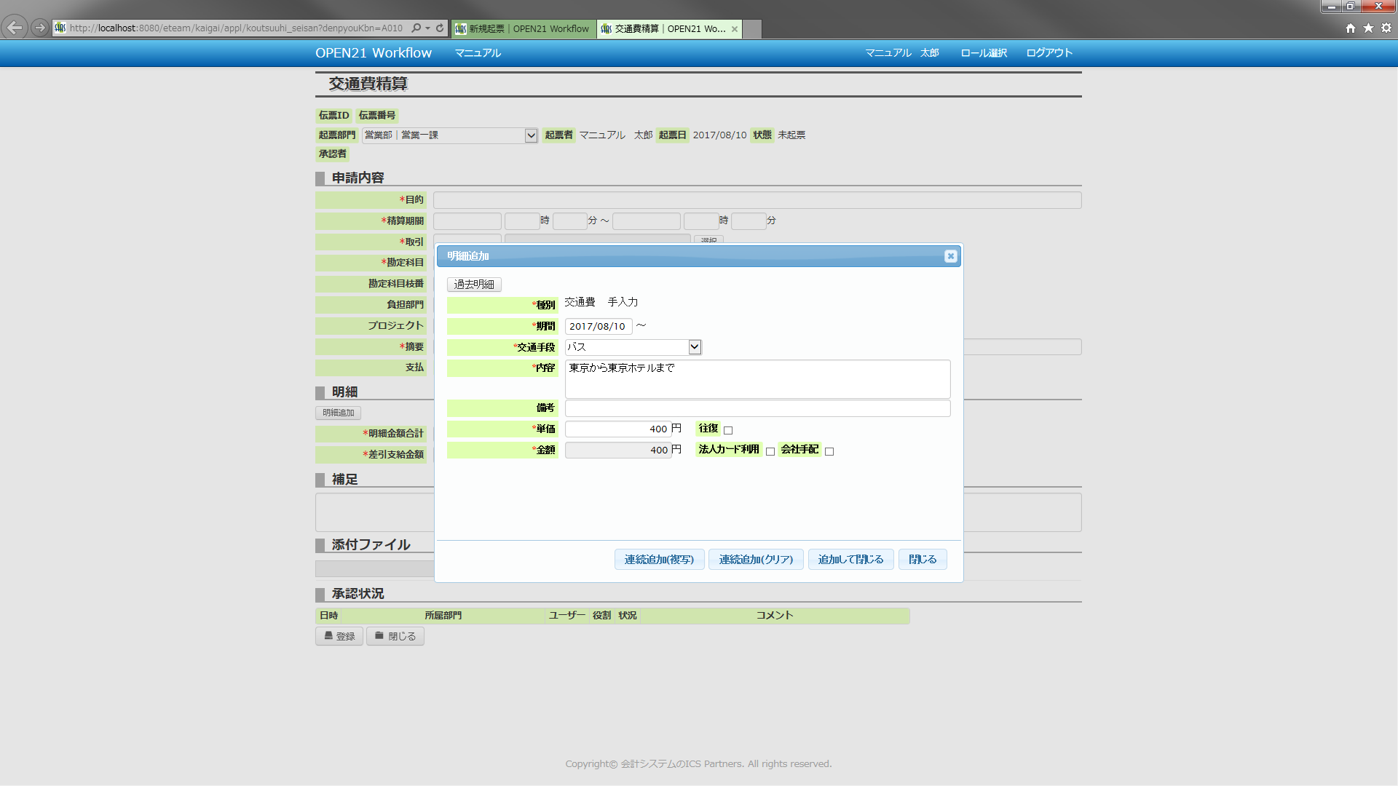

各種ボタンを押し、内容を入力してください。  
「過去明細」ボタンはダイアログが表示され、ダイアログで選択した内容が反映されます。

(2)交通費精算のワークフロー

「2.1.2 申請者の操作」～「2.1.3 承認者の操作」を参照してください。

(3)交通費精算の参照

伝票一覧から伝票を開いて参照してください。

備考(1)法人カード使用について

明細で「法人カード利用」にチェックをつけると、申請画面の明細の横に「C」が追加されます。

「2.2.2 経費立替精算」と同様。

備考(2)会社手配について

明細で「会社手配」にチェックをつけると、申請画面の明細の横に「K」が追加されます。

「2.2.2 経費立替精算」と同様。

備考(3)ICカード利用履歴の取込

ICカード利用を有効にしている場合、ICカード(Suica等)の履歴から交通費明細を入力することができます。

「2.2.4 国内出張旅費精算」と同様。

備考(4)法人カード利用履歴の取込

法人カード利用を有効にしている場合で、該当ユーザーの法人カード利用を可能にしている場合、

法人カードの利用履歴から明細を入力することができます。

「2.2.2 経費立替精算」と同様。